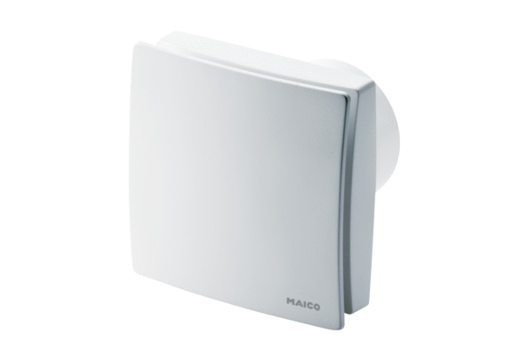Wentylator dla małych pomieszczeń ECA 150 ipro KOpakowanie jednostkowe: 1 sztukaAsortyment: A
Numer artykułu: 0084.0091Producent: MAICO

